CRUCERO DANUBIO LA MAGIA 1, 8 DÍAS
Salida Exclusiva, 27 de Junio de 2026

ITINERARIO DE VIAJE:
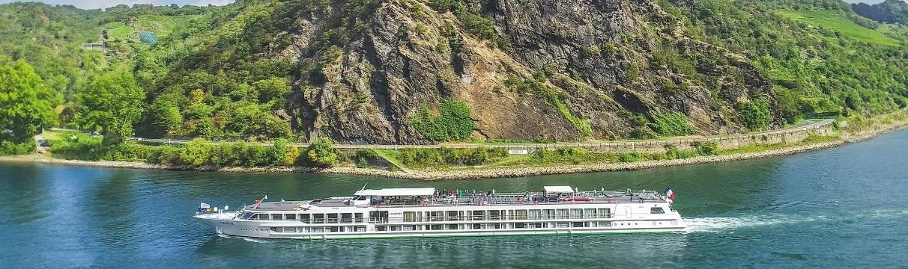

Día 1 Budapest (Media pensión)
Nuestro equipo en destino le esperará en el aeropuerto de Budapest para acompañarle a nuestro barco MS RIVER SAPPHIRE. Copa de bienvenida con el capitán y presentación de la tripulación. Crucero incluido por Budapest Iluminado. Noche en Budapest. Cena y alojamiento.

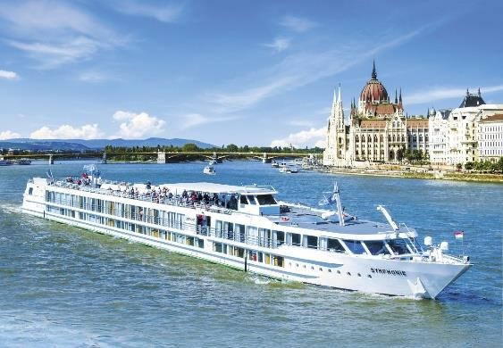
Día 2 Budapest / Esztergom (Pensión completa) Por la mañana visita panorámica incluida de la ciudad, recorreremos las dos orillas, las grandes avenidas y la zona administrativa de Pest, con una parada en la Plaza de los Héroes, y la posterior subida al castillo de Buda donde haremos un paseo peatonal por la zona más antigua de la ciudad que nos ofrece unas vistas privilegiadas. Mientras nuestro barco navega saldremos en autobús dirección al pintoresco pueblo de pescadores y artistas de San Andrés. Tradición y artesanía se despliegan en un entorno barroco abrazado por el Danubio. Visitaremos durante la excursión el
castillo de Visegrád, bastión de los soberanos húngaros. Nuestra última parada será en la Basílica
de Esztergom, impresionante templo católico que desde su atalaya rocosa domina el Danubio. Noche de navegación.

Día 3 Bratislava (Pensión completa a bordo)
Llegada al mediodía a Bratislava. La joven capital eslovaca nos espera este día. Visita panorámica incluida de una ciudad aún muy desconocida pero que se convierte en una de las sorpresas más agradables del viaje. En nuestro recorrido veremos la ópera Nacional, la Catedral de San Martín, la puerta de San Miguel, el ayuntamiento, el Palacio Arzobispal y los palacetes de las grandes familias aristocráticas del Imperio Austrohúngaro. Desde lo alto, el castillo domina el panorama sobre el Danubio. Tiempo libre para un último paseo por la ciudad, subir al mirador del Puente Nuevo o realizar alguna compra. Noche de navegación.

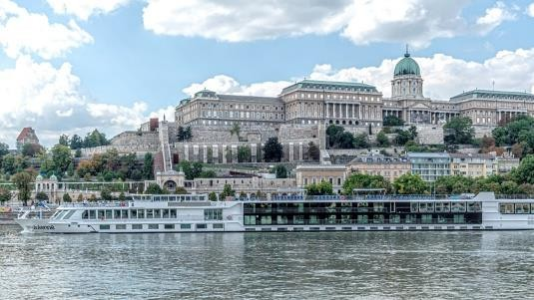
Día 4 Viena (Pensión completa a bordo)
A primera hora de la mañana llegaremos a Viena. Visita panorámica incluida de la ciudad. Recorremos sus principales calles y avenidas, pasando por la famosa Ópera, los Museos Gemelos y la Plaza de María Teresa, Iglesia Votiva, Parlamento y el magnífico ayuntamiento de la ciudad, para terminar con un paseo peatonal por sus calles del casco antiguo hasta la Catedral de San Esteban.

Tarde libre en la ciudad para poder seguir descubriendo esta magnífica ciudad o para realizar la visita opcional de la famosa Ópera de Viena y paseo Imperial donde descubriremos acompañados por un guía local los rincones más bellos de la ciudad. Noche de navegación.

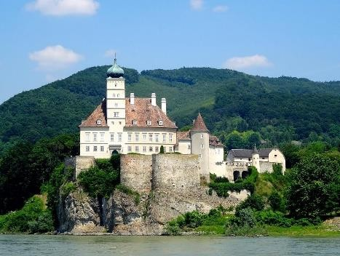
Día 5 Valle del Wachau: Dürnstein / Melk (Pensión completa a bordo)
A primera hora de la mañana llegaremos a la famosa localidad de Dürnstein, una de las poblaciones más bonitas y mejor conservadas de toda Austria. Pasear por sus calles empedradas es pasear por la historia. Las ruinas de su castillo nos recuerdan el presidio de Ricardo Corazón de León a la vuelta de la III Cruzada. Sus empinadas laderas repletas de terrazas de viñedos nos invitan a visitar una de sus tabernas y probar uno de sus afamados vinos riesling. Acompañados por nuestro guía haremos una visita incluida de la ciudad y dispondrán de tiempo libre para perderse por
sus callejuelas. Vuelta al barco para realizar una de las navegaciones más espectaculares de todo nuestro recorrido. Los escasos 30 km que separan Dürnstein de Melk atravesando el valle del Wachau están declarados Patrimonio de la Humanidad por la UNESCO. Disfrute en nuestra cubierta solar de este tramo de navegación comentada y amenizada con música, al tiempo que disfruta de un aperitivo cortesía de River Cruises. Tarde en Melk con paseo acompañados de nuestro guía para disfrutar de esta pintoresca ciudad. Noche en Melk.

Día 6 Melk / Linz (Pensión completa a bordo)
Por la mañana opcionalmente podrán realizar la visita de la célebre Abadía Benedictina en Melk con guía local. Al mediodía navegación y llegada a la capital de la alta Austria, Linz, pequeña ciudad mezcla de tradición y modernidad que cuenta con alguno de los museos más vanguardistas del mundo como el Ars Electronica. Disfrute de la ciudad a su aire, de las vistas privilegiadas desde el monte Polstemberg, y de su famosa Linz Torte. Noche en Linz. Cena a bordo y alojamiento.
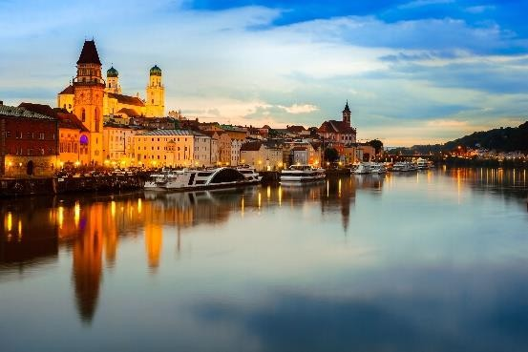
Día 7 Linz / Passau (Pensión completa a bordo) Por la mañana posibilidad de realizar opcionalmente la excursión de Salzburgo y la región de los Lagos. Atravesando el área de Salzkammergut, la conocida como Región de los Lagos, entenderemos la verdadera esencia de la vida en Austria. Ya en Salzburgo, realizaremos una completa visita de la ciudad, cuna de Mozart; una de las urbes más bonitas y mejor conservadas de Europa, puerta de acceso a los Alpes. Una ciudad de película que nos permite recorrer escenarios inolvidables de Sonrisas y Lágrimas.
Regreso a nuestro barco en Passau. Cena de Gala con nuestro Capitán para despedir nuestro
crucero.

Día 8 Passau (Desayuno a bordo)
Traslado por la mañana al aeropuerto de Munich. Tiempo libre hasta la salida de su vuelo.

FIN DE LOS SERVICIOS.

PRECIO POR PERSONA EN DÓLARES:

Origen | Camarote estándar en cubierta principal | Camarote Superior con balcón francés en cubierta  intermedia | Camarote Deluxe con balcón francés en cubierta superior | Camarote JUNIOR SUITE con balcón francés en cubierta superior
DOBLE | $ 2,315 | $ 2,690 | $ 2,785 | $ 3,070
SENCILLO | $ 3,810 | $ 4,445 | $ 4,615 | $ 5,100

EL PAQUETE INCLUYE:

- 7 noches a bordo del MS RIVER SAPPHIRE 4****Sup en camarote exterior de su elección, con balcón francés o ventana.
- Traslado aeropuerto – puerto – aeropuerto
- Servicios de maleteros a bordo.
- Visitas y entradas según itinerario con guía de habla hispana.
- Experiencia gourmet con todas las comidas incluidas (desayuno, almuerzo y cena)
- Copa de bienvenida y presentación de la tripulación con el capitán.
- Cena de gala con el capitán.
- Estación de café y té 24 horas a disposición.
- Agua y/o refresco después de cada visita al regresar a bordo.
- Servicio de bar disponible en el lounge, restaurante y el solárium en su horario de apertura
- Tarjetas VISA y MASTERCARD aceptadas a bordo.
- Auriculares de última generación para todas las excursiones
- WiFi incluido a bordo.
- Seguro de viaje.
- BEBIDAS: Paquete de bebidas ilimitadas* de 09:00H a 00:00H: Vino de la casa ilimitado (tinto, rosado y blanco), cerveza de barril ilimitada, refrescos y zumos, cerveza sin alcohol ilimitada embotellada y botellas ilimitadas de agua mineral (con gas / sin gas).
- Agua en cabina diaria.
- Estación de café y té 24 horas a disposición.
- Agua y/o refresco después de cada visita al regresar a bordo.
- SERVICIOS A BORDO:
- Director de crucero de habla hispana durante todo el itinerario.
- Equipo de guías expertos en el destino de habla hispana.
- Actividades de animación y entretenimiento a bordo
- Información diaria en el camarote con la programación del día.

NO INCLUYE:

- Vuelos internacionales
- Gastos personales
- Ningún servicio no especificado.
- TUA’s de salida (derechos de aeropuerto). Pagaderos fuera de la Ciudad de México
- Propinas para guía, chofer y maletero

OBSERVACIONES:

- Barco fletado en español en exclusiva para clientes TUI.
- El precio no incluye las propinas (aprox. 8€ por persona y día), teléfono, y otros gastos no especificados como incluidos en el itinerario.

- La petición de reservas no permite bloqueos. Tomen nota que la confirmación de la reserva requiere un depósito inmediato. Rogamos consultar.
- La confirmación de los traslados está sujeta a una serie de franjas horarias de entrada y de salida. Rogamos consultar.
- Excursiones sujetas a posibles cambios de contenido, programación y/o duración sin previo aviso, incluso durante su recorrido; en caso de alteraciones sobre el programa original, se ofrecerá otra excursión de características similares.

BARCO PREVISTO
MS RIVER SAPPHIRE 4****SUP
PLAN DE VIAJE
DIA | PUERTO | LLEGADA | SALIDA
1 | BUDAPEST (Hungría) | - | -
2 | BUDAPEST (Hungría) | - | 12.00
2 | ESZTERGOM (Hungría) | 17.30 | -
3 | ESZTERGOM (Hungría) | - | 00.30
3 | BRATISLAVA (Eslovaquia) | 12.30 | 23:30
4 | VIENA (Austria) | 07:30 | 23.59
5 | WEISSENKIRCHEN/ DÜRNSTEIN (Austria) | 07.30 | 16.00
5 | MELK (Austria) | 19:30 | -
6 | MELK (Austria) | - | 12.00
6 | LINZ (Austria) | 19.30 | -
 | LINZ (Austria)
7 |  | - | 12.00
7 | PASSAU (Alemania) | 20.00 | -

ACTIVIDADES OPCIONALES:
(RESERVA Y PAGO EN DESTINO):

- Excursión a la Ópera de Viena y paseo imperial
- Visita de la Abadía de Melk
- Recodo del Danubio
- Excursión al Parlamento húngaro y Basílica de San Esteban:
- Salzburgo y la Región de los lagos
- Paquete especial 5 excursiones*

NOTAS IMPORTANTES:

- Tarifas expresadas por persona, en Euros pagaderos en Moneda Nacional al tipo de cambio del día de su pago indicado por Entorno CIT, sujetas a cambios sin previo aviso y a disponibilidad al momento de reservar.
- Es responsabilidad del pasajero proveerse de los pasaportes o documentos de migración requeridos por las autoridades de los Estados Unidos Mexicanos y de los países de destino o de tránsito, tales como visas, permisos sanitarios, permisos notariados para menores viajando solos o con un tutor, etc.
- La vigencia de su pasaporte deberá tener mínimo seis meses a partir de la fecha de la finalización de su viaje.

- El orden de los servicios previstos mencionados en este itinerario podría modificarse en función de la disponibilidad terrestre o condiciones climáticas del lugar, pero siempre serán dadas conforme fueron adquiridas.

El pasajero debe tener una tarjeta de crédito a su nombre para el depósito de garantía en el momento del check-in.
- El orden de los servicios previstos mencionados en este itinerario podría modificarse en función de la disponibilidad terrestre o condiciones climáticas del lugar, pero siempre serán dadas conforme fueron adquiridas.
- Los servicios de traslados y excursiones en esta cotización son otorgados como servicios regulares, estos servicios están sujetos a horarios pre-establecidos. Si los pasajeros llegan en Horario de entre 22:00hrs y 06:00hrs aplica suplemento de 35EUR por persona
- Cualquier servicio adicional durante el viaje debe ser pagado por el cliente.
- Los horarios de registro de entrada (Check-In) y salida (Check Out) de los hoteles están sujetos a las formalidades de cada hotel, pudiendo tener los siguientes horarios: Check In 14:00 Hrs. y Check Out 11:00 Hrs. (Mañana). En caso de que la llegada fuese antes del horario establecido, existe la posibilidad de que la habitación no sea facilitada hasta el horario correspondiente. Si su avión regresa por la tarde, el hotel podrá mantener sus pertenencias.
- En caso de incidencia deberá denunciarlo en la Policía, para posteriores gestiones con su seguro. Entorno CIT no indemnizara ni se responsabilizara en ningún caso por estos motivos, al no tener control ni poder controlar el equipaje de los clientes.
- CIRCUITOS REGULARES Y GARANTIZADOS:Les recordamos que la selección de hoteles en las salidas garantizadas NO ES UNA OPCION DE CLIENTE. El cliente NO PUEDE ELEGIR el hotel dentro de la categoría seleccionada. Se Indica varios hoteles con los que se trabaja habitualmente, pero la elección final del hotel en cada salida es única y exclusivamente del prestador de servicios. Si los clientes desean otro hotel, deberán solicitar SERVICIOS PRIVADOS y en ese caso, la elección es de ellos, pagando el importe correspondiente por SERVICIOS PRIVADOS, Fit´s y/o a la carta.
- La tarifa para niños es aplicable para los menores de 11 años acompañados y compartiendo siempre 1 menor con dos adultos; con las camas disponibles en la habitación. Los menores compartiendo no incluyen desayuno.
- Entorno CIT, no se responsabiliza por ninguna pérdida de equipaje, daño, deterioro o perjuicio de ninguna índole que pueda ocurrir durante el circuito, debido a la negligencia, error o descuido de los proveedores de servicios: transportes, hoteles, restaurantes, etc. El cliente prestará personalmente especial atención en la manipulación de su equipaje, de los mismos en los medios de transporte utilizados durante los circuitos.
- Nuestra Organización, es la más interesada en respetar y cumplir los programas tal y como están diseñados. Ocasionalmente por causas meteorológicas, climáticas, operativas, horarios de invierno o de verano, horarios reducidos por fiestas locales o religiosas o durante el mes sagrado del Ramadán, overbooking y/o casos de fuerza mayor, los programas podrían ser modificados en su ruta o itinerario previsto, respetando en cualquier caso todas las visitas indicadas y reembolsando los servicios no utilizados, si procede.

Consulte suplemento para traslados desde y/o hasta el aeropuerto en horario nocturno.
- Para poder confirmar los traslados debemos de recibir la información completa de vuelos por lo menos 10 días hábiles antes de la fecha de salida, en caso contrario no se podrá proporcionar los servicios de traslados de entrada y/o salida, y no serán reembolsables.
- Los días libres, NO INCLUYEN servicio de guía y transporte.

AVISO DE PRIVACIDAD:
En cumplimiento por lo dispuesto en el artículo 15 de la Ley Federal de Protección de datos Personales en Posesión de los Particulares (LFPDPPP), le informamos que sus datos personales que llegase a proporcionar de manera libre y voluntaria a través de este o cualquier otro medio estarán sujetos a las disposiciones del Aviso de Privacidad de Entorno CIT el cual puede ser consultado en el sitio web: www.entonocit.com

VIGENCIA 27 DE JUNIO DE 2026

SE REQUIERE PREPAGO
POLÍTICAS DE CANCELACIÓN
- E requiere deposito de 400.00EUR por cabina para reservar no reembosable
- 90 días antes de la fecha de salida no aplican cargos.
- Entre 89 y 75 días antes de la fecha de salida aplica 25% del costo total de la reservación por persona.
- Entre 74 y 58 días antes de la fecha de salida aplica 50% de cargos del costo total de la reservación por persona
- Entre 57 y 0 días antes de la fecha de salida aplica 100% de cargos del costo total de la reservación por persona.
- NO SHOW aplican cargos del 100% de cargos del costo total de la reservación por persona

El presente documento es de carácter informativo, más no una confirmación.

